* **[部落格](https://sowells.nidbox.com/diary)**
* [**相簿**](https://sowells.nidbox.com/photo)
* [**百寶箱**](https://sowells.nidbox.com/box)
* [**書籤**](https://sowells.nidbox.com/bookmark)
* [**留言板**](https://sowells.nidbox.com/guestbook)

**姬赤星椿象**

[201109](https://sowells.nidbox.com/diary/month/2011/09)1223:35

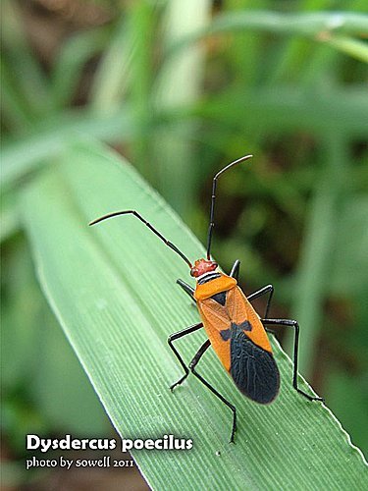

半翅目 / 長椿象總科 / 星椿象科

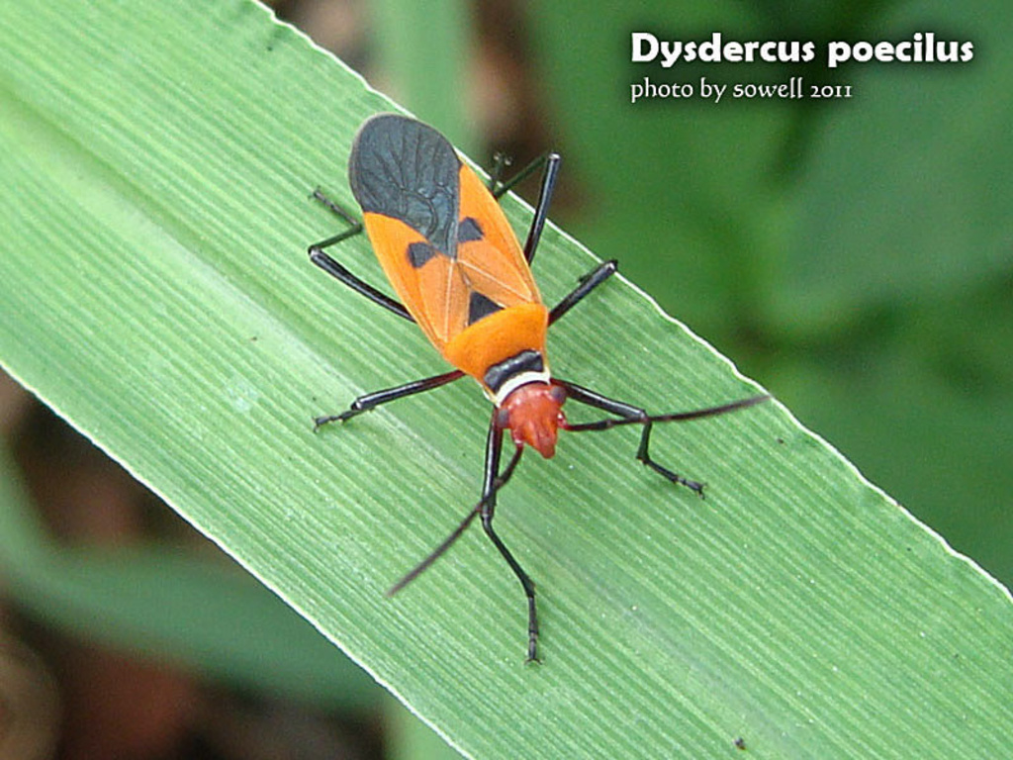

成長史為卵→若蟲→成蟲三個階段。

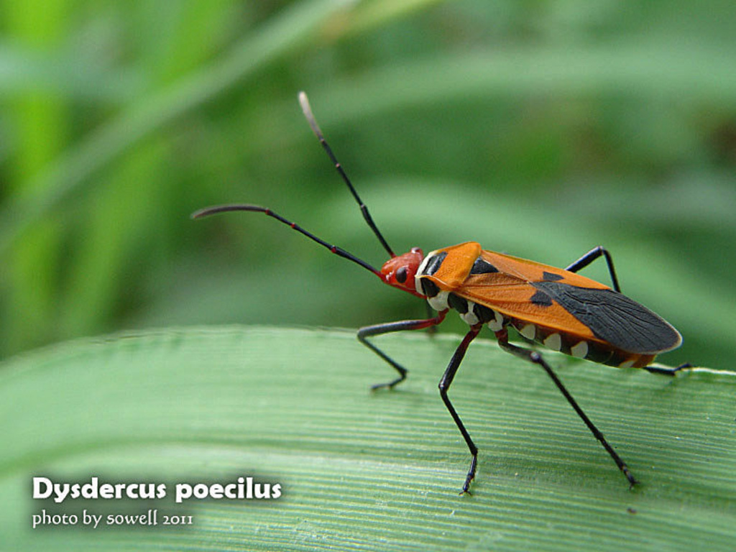

為不完全變態昆蟲。

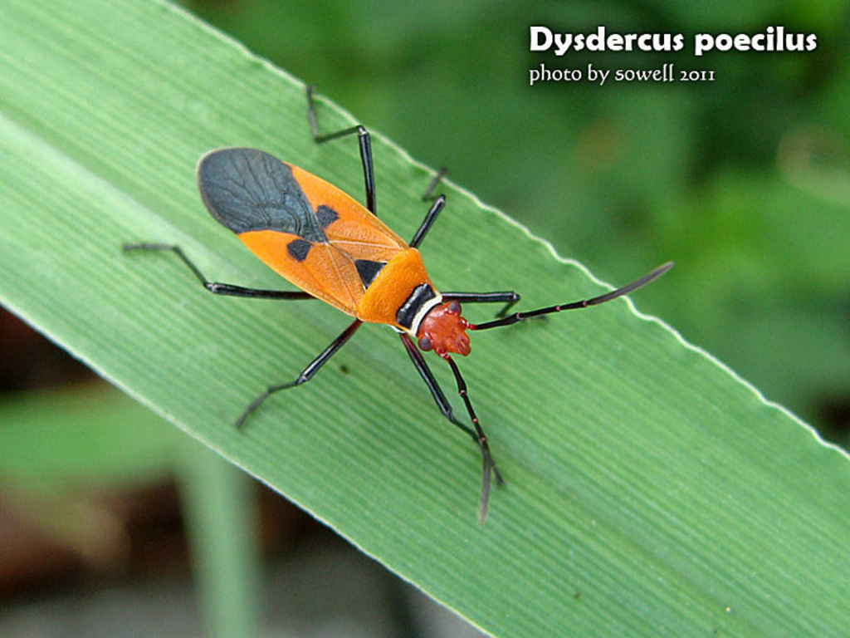

本種分布於1000公尺左右山區，

寄主植物為白花鬼針草，

普遍分布全島，為常見的種類，

也是棉類植物的害蟲。

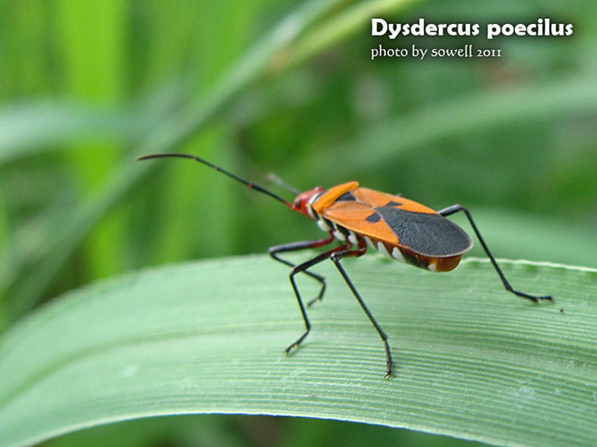

體長 8 ~ 11m m，頭部紅色，前胸背板橙色，

頭、胸間具白、黑橫向條紋，

本種個體更參雜紅色條紋。

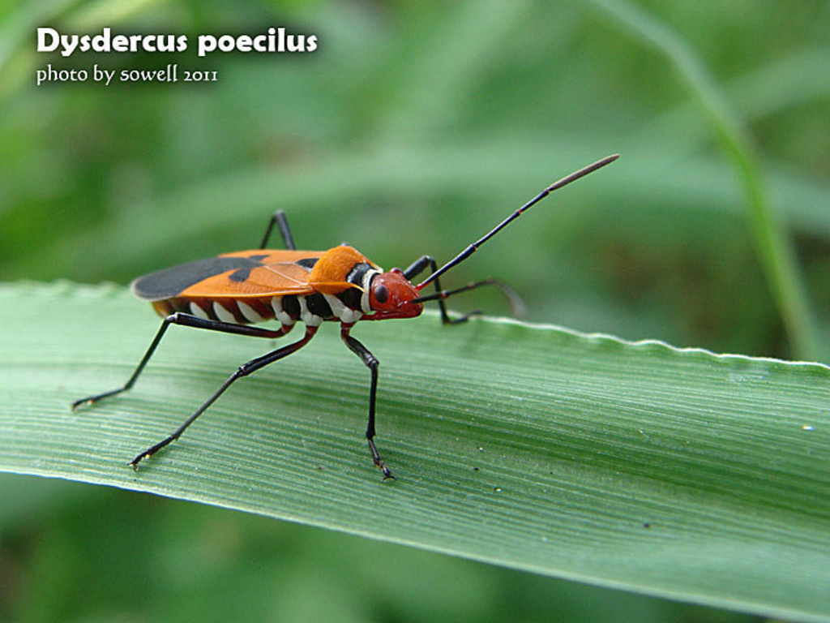

小楯版黑色，

上翅革質橙色，中央內側具黑斑並且相連，

但有些個體不具黑斑或不明顯，各腳黑色。

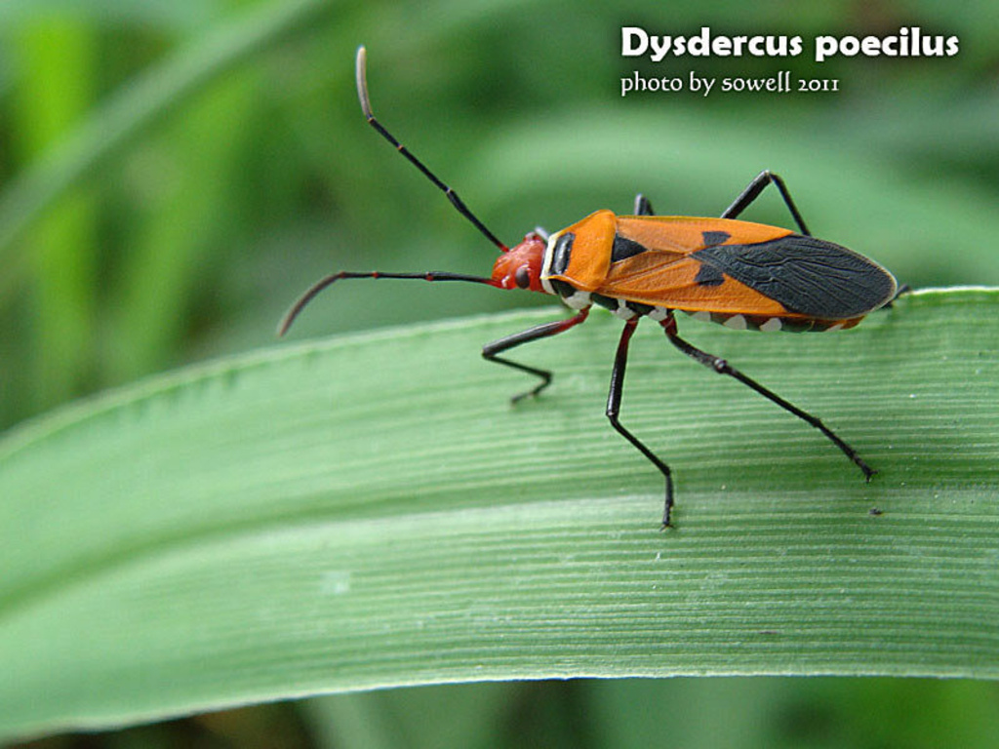

近似赤星椿象，但體型較小，且上翅革質部分黑斑情況不同。

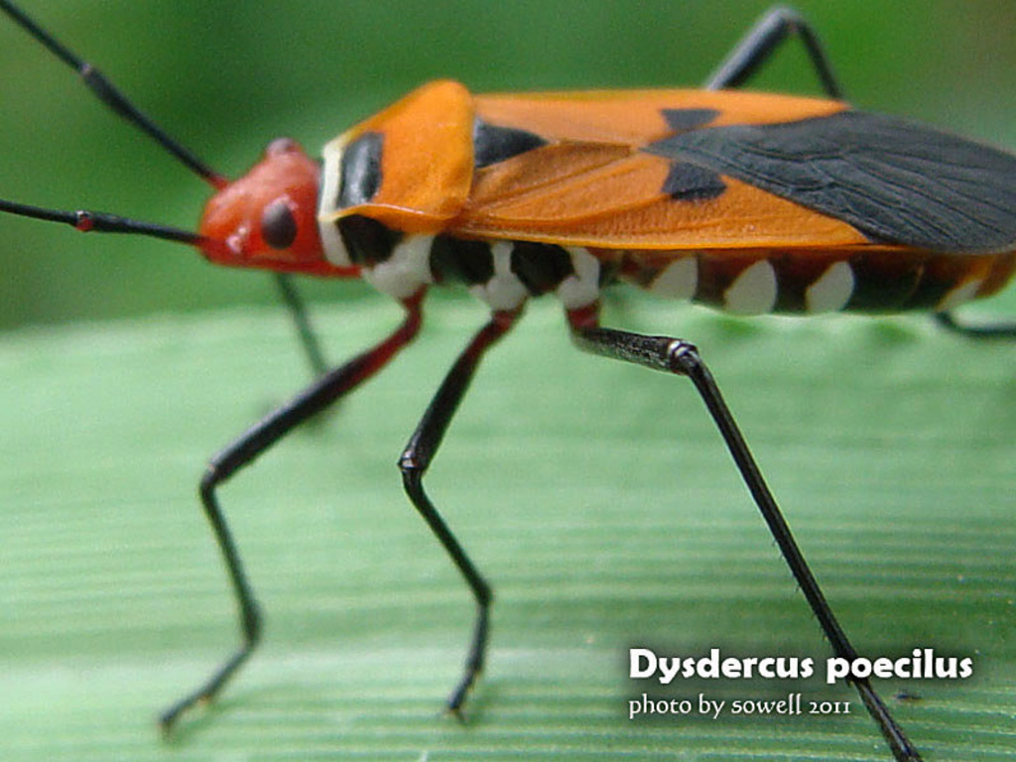

記錄地點 / 三峽北大

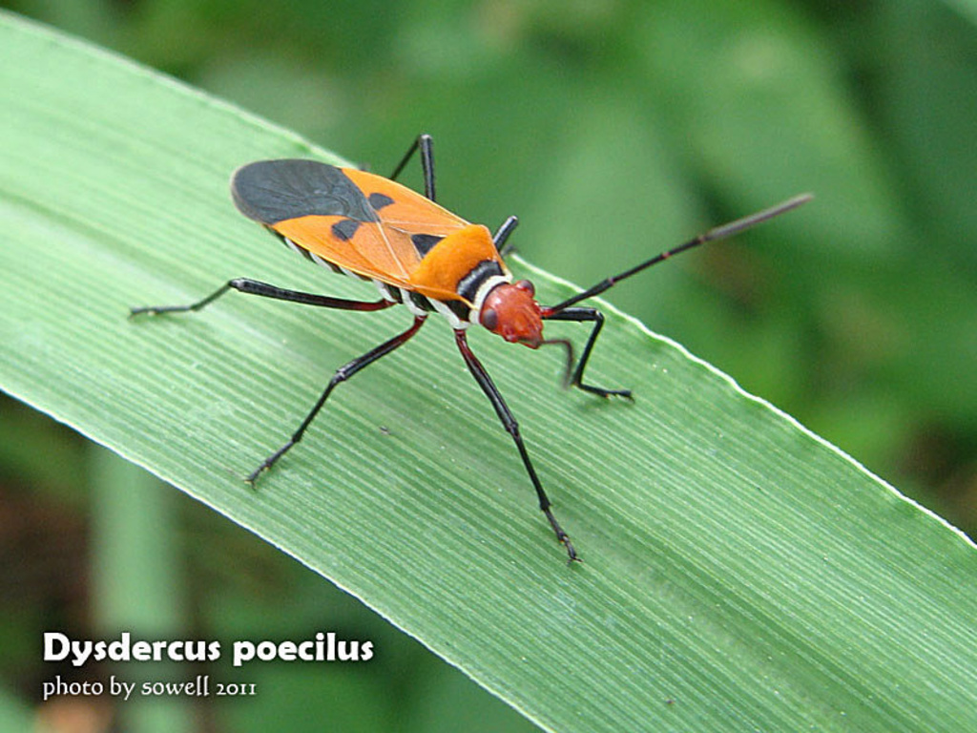

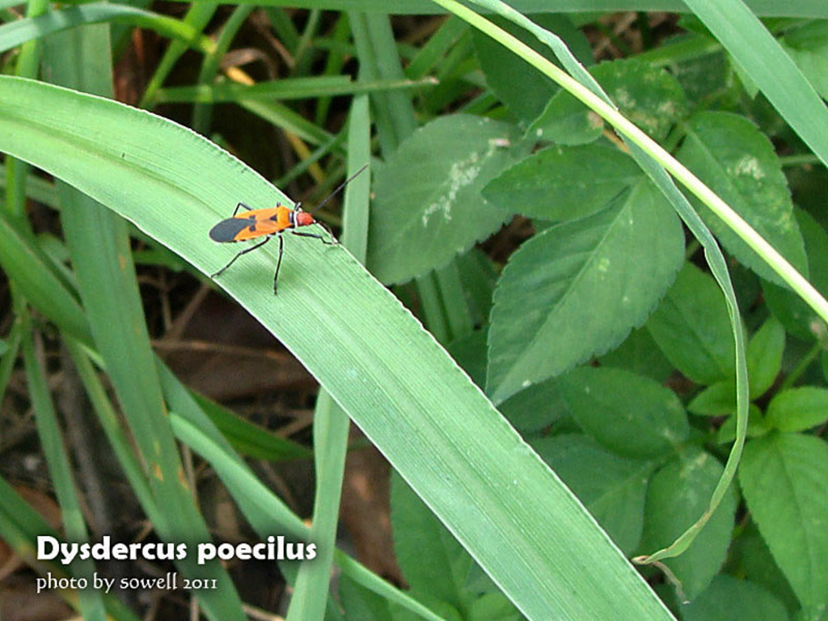

參考 / [驚奇山行](http://gaga.biodiv.tw/9701bx/in94.htm)